Greek Vase Paintings
Greek vase painting started out with very simple stick-figures. The Greeks traded with Mesopotamians, so that’s probably where this simple style came from. It’s called the geometric style.
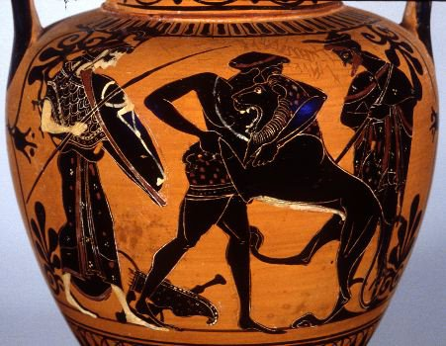
The first vases were red with black people, as you can see from the vase above. Here we see Hercules slaying a lion. The red color came from the red clay they used. The black color was from a type of black clay they painted onto the vase.
Soon, the Greeks began using new techniques, which allowed them to create more detail. Instead of leaving the red pot, they painted it black. Once the black clap/paint was dry they used tools to scratch designs into it. This allowed the Greeks to add a lot more details. A lot of the pictures on Greek vases tells stories of Greek Mythology.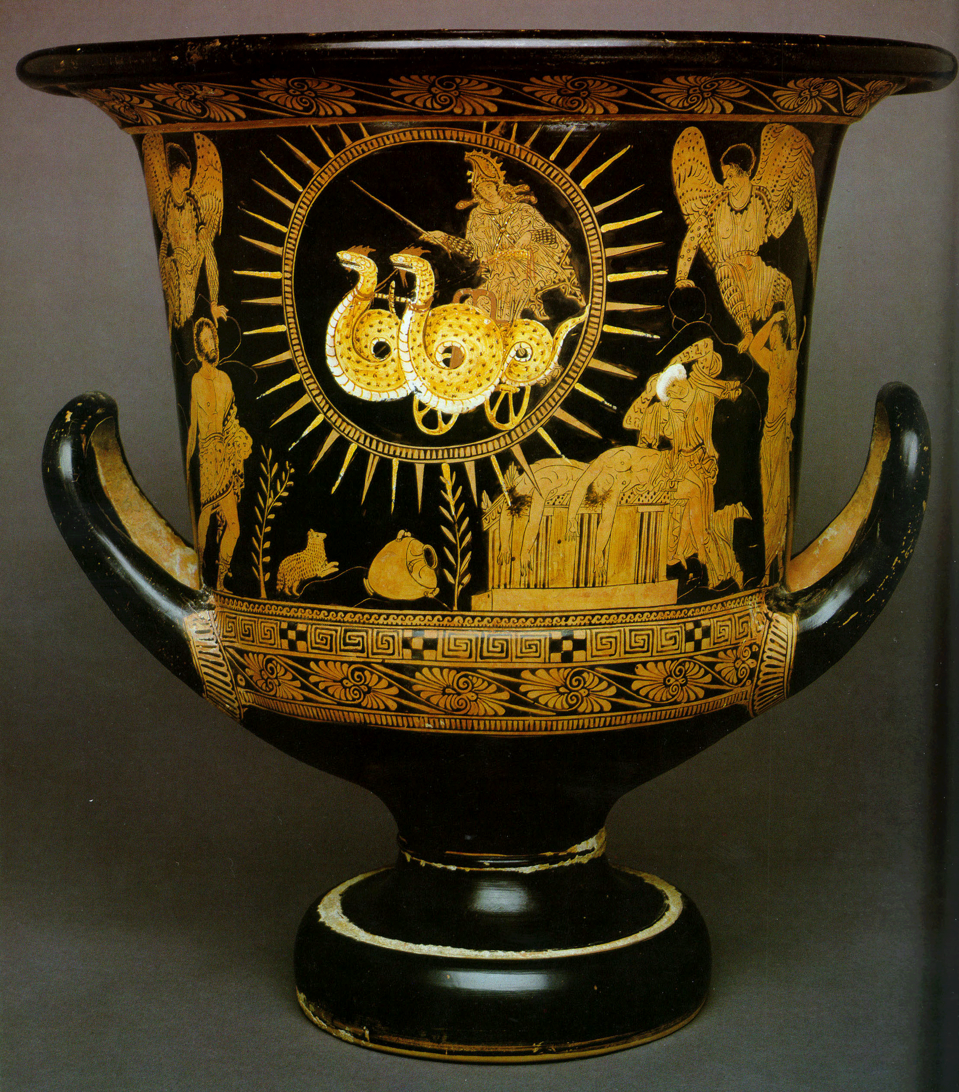

Architecture and the Three Orders
The Greeks invented something that almost every culture uses today; columns. The Greeks came up with three different orders, or types, of columns. They are Doric, Ionic and Corinthian. Each order is based off of mathematical measurements so each piece looks it’s best.
The first column, Doric, is the most plain of all three. This is the type of column used on the Parthenon below.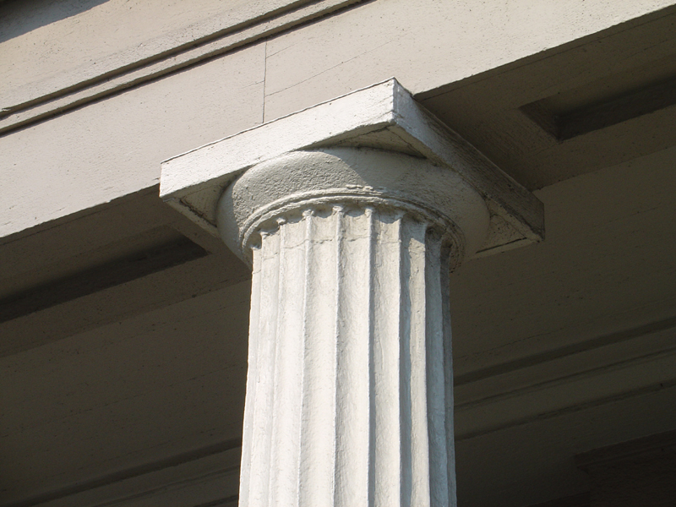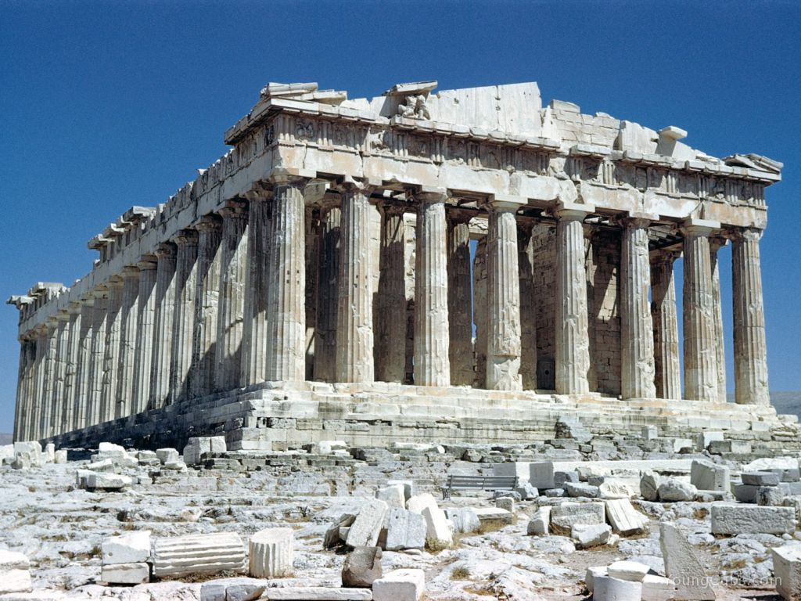
The second type of column is Ionic. It’s still a simple looking column, but it is capped with scrolls.
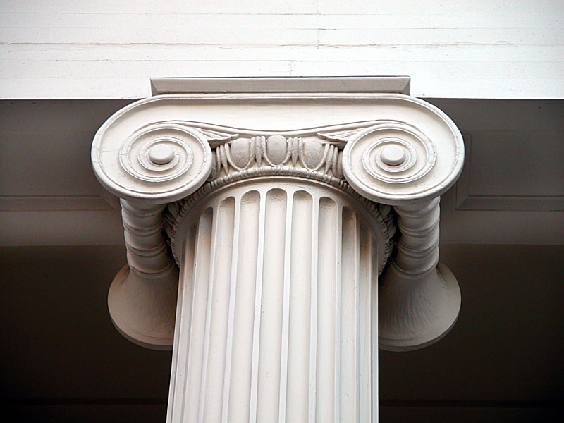
The last type of column is Corinthian. It is the most detailed column, and is capped with acanthus leaves.
All three types of columns have 20 grooves around them.

Greek Vase Paintings
Pintura vaso griego comenzó con muy simples palo cifras. Los griegos comerciaban con los mesopotámicos, así que eso es probablemente donde este estilo sencillo vino. Se llama el estilo geométrico.
Los primeros jarrones eran rojos con los negros, como se puede ver en el jarrón más arriba. Aquí vemos Hércules matando a un león. El color rojo proviene de la arcilla roja que utilizaban. El color negro era de un tipo de arcilla negro pintaron en el florero.
Pronto, los griegos comenzaron a utilizar nuevas técnicas, lo que les permitió crear más detalle. En lugar de dejar la olla roja, pintaron de negro. Una vez que el negro aplauden / pintura seca que utilizan herramientas para rascar diseños en él. Esto permitió a los griegos para añadir muchos más detalles. Muchas de las imágenes en las vasijas griegas cuenta historias de la mitología griega.
Architecture and the Three Orders
Los griegos inventaron algo que casi todas las culturas utiliza hoy en día, las columnas. Los griegos llegaron con tres diferentes órdenes o tipos de columnas. Son dórico, jónico y corintio. Cada orden se basa apagado de medidas matemáticas por lo que cada pieza parece que es mejor.
La primera columna, dórico, es el más sencillo de los tres. Este es el tipo de columna usada en el Parthenon debajo
El segundo tipo de columna es jónico. Todavía es una sencilla columna mirando, pero se tapa con volutas.
El último tipo de columna es de Corinto. Es la columna más detallada, y se tapa con hojas de acanto.
Los tres tipos de columnas tienen 20 surcos alrededor de ellos.

